Rapport de stage d’intégration

PRÉSENTATION DE TRIPTYK

Existante depuis 2008, TRIPTYK est une entreprise spécialisée dans la transformation numérique. Elle accompagne les entreprises en retard dans la numérisation de leurs documents et les aide à automatiser et informatiser leurs processus pour leur faciliter le travail au quotidien. Elle intervient aussi bien sur des sites comme Crehopa et Technocité que sur des applications ambitieuses comme Reaktiv et Mediacio.

En plus du développement web et applicatif, TRIPTYK propose aussi du conseil, du coaching digital et des formations pour aider les entreprises à améliorer leurs compétences numériques et à optimiser leurs outils.

Un des aspects importants de l’entreprise est sa conscience écologique, notamment en ce qui concerne l’énergie consommée dans la gestion des données. TRIPTYK s’engage donc dans l’intégration de technologies économes en ressources et cherche à atteindre une autonomie énergétique en mettant en place des solutions éco-énergétiques dans ses infrastructures.

La durabilité et l’optimisation énergétique sont au cœur de ses valeurs. Dans cette logique, TRIPTYK souhaite se développer dans des projets s’inscrivant dans une démarche plus large visant à réduire l’empreinte énergétique de ses infrastructures et à expérimenter des solutions innovantes en automatisation et gestion des consommations.
Organigramme

L’entreprise est constituée :
d’un CEO,
d’une Responsable Administratif et RH,
d’un Executive Manager
d’un Business Develloper
Pour la partie développement, nous sommes 6

Emplacement
Chaussée de binche 177A, 7000 Mons.

PROJET DU STAGE

Dans l’optique d’être eco-responsable, TRIPTYK est motivée à créer une application de supervision et de gestion de l’énergie autour de l’IoT et d’automates dédiés à la domotique. Cela inclurait la gestion des chauffages, des lumières ainsi que la réception et l’analyse des consommations d’énergie afin d’optimiser intelligemment et économiquement l’énergie du bâtiment. Le projet pourrait également intégrer des aspects liés à la sécurité, voire à la gestion de pièces spécifiques, comme une salle serveur.

Dans le cadre de mon stage, ma mission sera de développer une application démonstrative permettant d’évaluer les coûts et la faisabilité d’un projet de plus grande envergure.

OBJECTIFS DU STAGE

- Mise en place du backend et communication MQTT avec ESP32.
- Intégration des capteurs de température et transmission des données.
- Connexion et communication entre le compteur d’énergie, le LOGO! et le backend.
- Gestion des coupures réseau et sécurisation des communications.
- Développement des règles domotiques (chauffage, énergie, sécurité).
- Stabilisation et finalisation des intégrations.

PRÉAMBULE

Le stage commençant le 24 février et dans l’attente du matériel qui a pris du retard, j’ai commencé par m’informer, lire et tester des systèmes domotiques simples à base d’Arduino et de Raspberry Pi. Je suis parti sur une version gratuite et connue, qui est Home Assistant. À partir de ce logiciel, j’ai pu appréhender les bases du maillage Zigbee et de la résilience d’un système IoT.

A – La communication MQTT
Au Départ du projet, j’ai tester Mosquitto server sur un Raspberry PI 4go pour prendre en main les topic . l’idée était de créé un serveur sur un Raspberry Pi et de communiqué entre mon mac et le Raspberry.

Pour ce faire, j’ai dû réinstaller une version propre de linux (raspberry OS) , j’ai ensuite installer et configuré Mosquitto sur le raspberry

Installation de mosquitto
sudo apt install -y mosquitto mosquitto-clients

Activation et démarrage du service Mosquitto :
sudo systemctl enable mosquitto
sudo systemctl start mosquitto

configuration du serveur

sudo nano /etc/osquito/osquito.conf
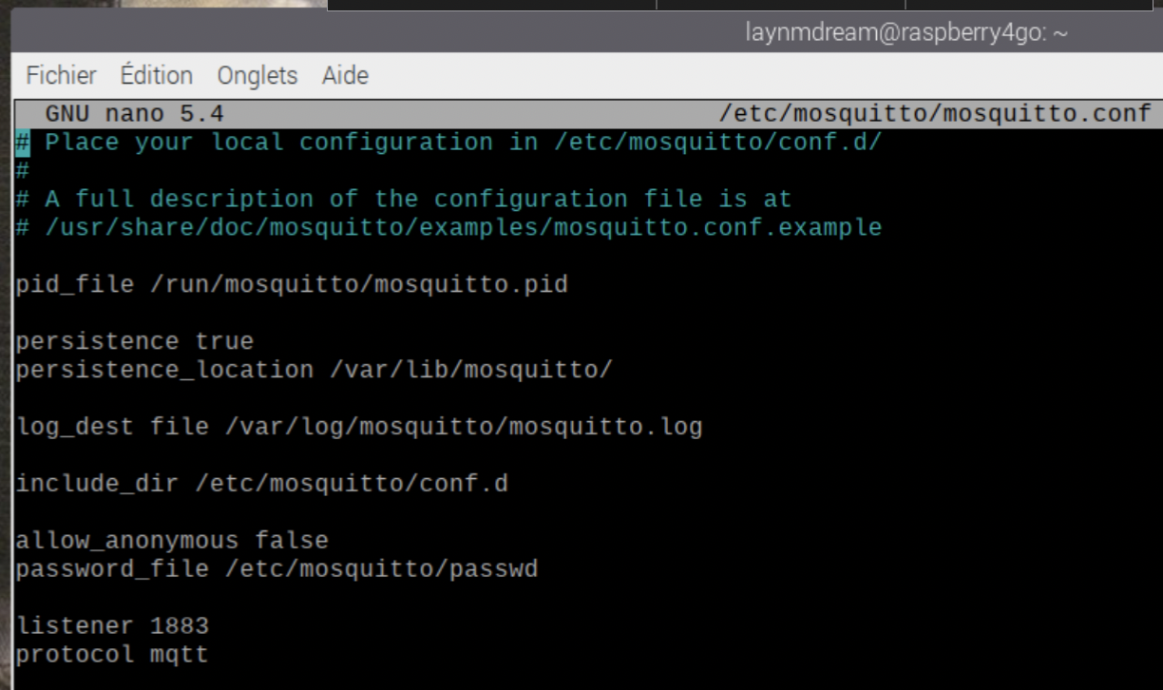

Le principal étant de ne pas rendre le serveur transparent et donc surtout mettre allow_anonymous en false ensuite il ne restait plus qu’a créé un utilisateur qui servira a la connection avec les autres elements communiquant (pc, arduino, logo…)

Test de communication avec le raspberry

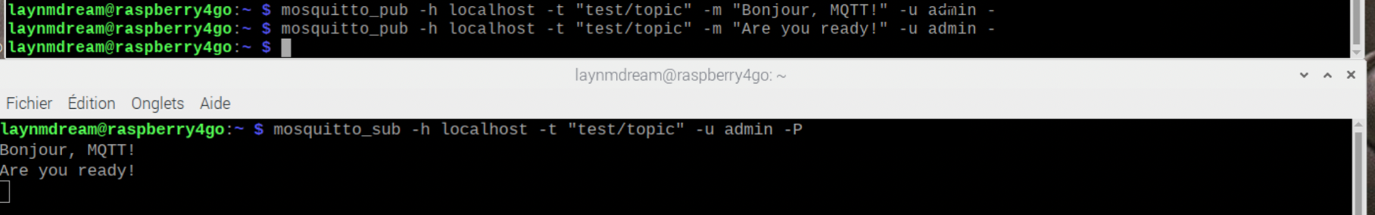

Ensuite, j’ai installer mqtt explorer sur le portable mac et j’ai tester si un topic etait visible a partir du logiciel et ensuite avec ce dernier envoyer un topic a partir du mac
Topic a partir du raspberry

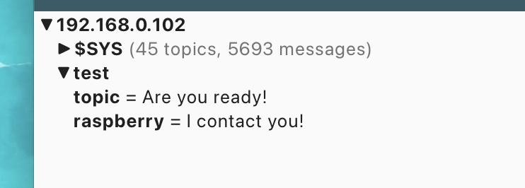

Topic a partir du mac
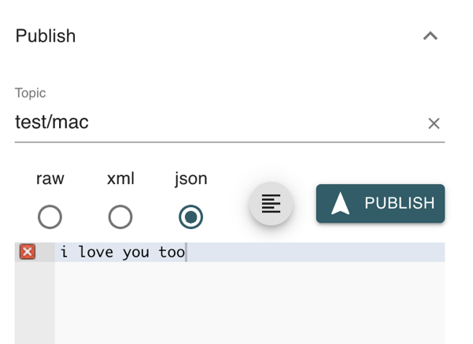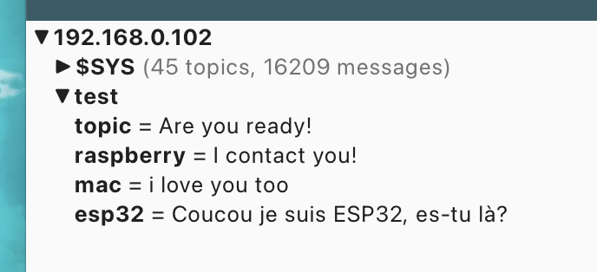

Quand tout était bon. J’ai créé un code simple pour un ESP32 qui servira dans le futur de simulateur de température à partir d’un capteur DHT22.
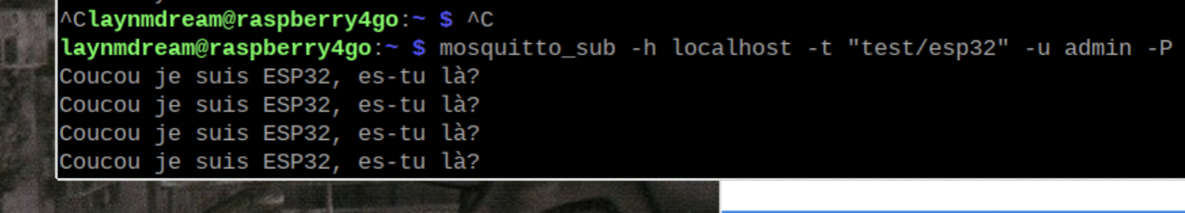

Conclusion

Je n’ai pas eu de problème, j’ai pris le temps d’annoter et de joué un peut avec le système mais cette partie plutôt simple s’est faite sans problème, mais ça ne sera pas toujours le cas.

Cette partie la fini, il fallait pouvoir la communiqué a un backend et donc la suite ne pouvait être autre que la création d’un boilerplate.

B – Le boilerplate Backend

Afin d’avoir au final, un dashboard et un supervision visuel, il nous fallait un cœur central qui communiquerait avec tous les elements du système et qui enregistrerait dans une base de donnée, les états et les valeurs importantes de ces communications. Pour ce faire, j’ai créé un backend en Javascript / nodeJS. J’ai fait un boilerplate.
Le boilerplate est un modèle de code réutilisable servant de base pour un projet, afin de gagner du temps et respecter les bonnes pratiques.
Pour ne pas me perdre, j’ai utilisé chatGPT afin de créé une procédure des installations
Étapes pour la création du backend

1. Initialisation du projet
- Créer le dossier du projet et l’initialiser avec `pnpm init -y`.
- Installer Fastify et les dépendances de base.
- Lien : https://www.fastify.io/

2. Configuration de TypeScript
- Créer un fichier `tsconfig.json`.
- Définir les options de compilation.
- Lien : https://www.typescriptlang.org/

3. Structure du projet
- Organiser le projet en dossiers : `src/`, `routes/`, `services/`, `entities/`, `database/`.
- Créer un point d’entrée `server.ts`.

4. Configuration des variables d’environnement
- Utiliser `dotenv` pour gérer `.env` avec des paramètres comme `PORT`, `DATABASE_URL`, `MQTT_BROKER_URL`.
- Lien : https://www.npmjs.com/package/dotenv

5. Installation des packages essentiels
- Installer `fastify`, `@fastify/jwt`, `@fastify/auth`, `casl`, `dotenv`, `cron-schedule`, `date-fns`, `yup`, `reflect-metadata`.
- Lien : https://www.npmjs.com/package/fastify

6. Gestion de la base de données
- Configurer PostgreSQL avec `docker-compose.yml`.
- Utiliser TypeORM pour gérer les entités et migrations.
- Lien : https://typeorm.io/

7. Mise en place de l’authentification et des permissions
- Ajouter `@fastify/jwt` pour la gestion des tokens JWT.
- Implémenter `casl` pour la gestion des rôles et permissions.
- Lien : https://casl.js.org/

8. Intégration MQTT
- Installer `mqtt` pour la communication avec Mosquitto.
- Configurer un client MQTT dans un fichier dédié.
- Lien : https://www.npmjs.com/package/mqtt

9. Organisation des routes
- Créer des fichiers de routes dans `routes/` et les enregistrer dans `server.ts`.
- Lien : https://www.npmjs.com/package/fastify-plugin

10. Gestion des tâches planifiées
- Utiliser `cron-schedule` pour exécuter des tâches automatiques.
- Lien : https://www.npmjs.com/package/cron-schedule

11. Sécurisation du backend
- Ajouter `@fastify/cors` et `@fastify/helmet` pour la sécurité.
- Lien : https://www.npmjs.com/package/@fastify/helmet

12. Gestion des erreurs et standardisation des réponses
- Ajouter un gestionnaire global d’erreurs.
- Standardiser les réponses API avec des utilitaires.

13. Création des entités et des migrations
- Définir les entités avec TypeORM.
- Générer et appliquer les migrations avec TypeORM CLI.

14. Mise en place des seeders
- Utiliser `@jorgebodega/typeorm-seeding` pour insérer des données de test.
- Lien : https://www.npmjs.com/package/@jorgebodega/typeorm-seeding

15. Ajout des tests unitaires et d’intégration
- Utiliser `vitest` et `supertest` pour tester les services et les routes.
- Lien : https://vitest.dev/

Structure de base du projet :
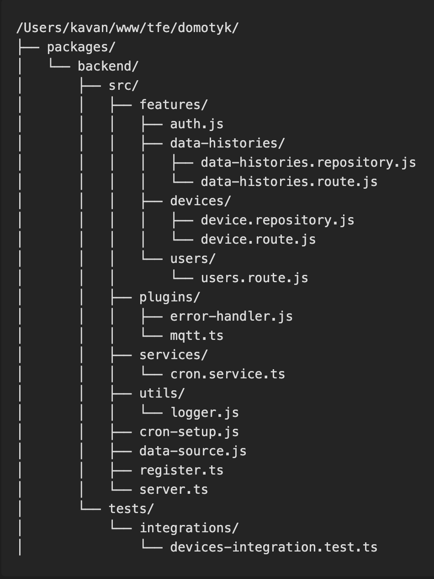
C’est une partie assez longue à faire car à chaque mise en place, il y a des micros modification à faire pour que cela fonctionne mais aussi pour que ça soit un code propre, il faut aussi tester et retester sur chaque étape. Mais cela fait, je pouvais enfin crée une communication avec le premier capteur.
Entre temps mon maitre de stage m’a demandé de lui faire une priorisation des besoins avec la méthode moscow et un rétro planning qui se trouvent en annexe.
ces taches finies, je me suis mis à faire mettre en place un breadboard avec mon esp32 et un capteur DHT22

C – La DHT22 et Les premiers déboires

J’ai pour ce faire crée un code permettant de lire les données du capteur et de les envoyer via un topic de publication qui envoie les donnée en MQTT. J’ai passé beaucoup de temps sur celui-ci car je n’ai jamais réussi à avoir des données correcte ou même à avoir des données tout court venant du capteur, ne sachant pas si c’était un probleme de celui-ci j’ai racheter une nouvelle serie mais pareil j’ai eu aussi des problème. Soit la communication avec l’esp est instable soit ca serait un probleme de librairie. Ne sachant pas trop je me suis dit qu’il serait préférable de créé un code qui simulerait une boucle de température de 15° a 23° et aussi un passage d’erreur, simulant la perte du capteur afin d’avoir des données qui me permettent travailler dessus.
quand j’ai pu enfin avoir celle-ci j’ai modifier le backend afin de recevoir ces données. A partir de la je les ai enregistrée dans la base de donnée. Cela fait, j’ai fait un refactor du backend pour qu’il soit plus résilient car j’aimerais qu’il puisse a chaque nouvelle element iot de lui-même prendre en compte les topic publication ou subscription automatiquement.
ensuite afin que l’esp soit visible pour le backend j’ai créé un seeder qui permettra de populer le device dans la base de donnée et ensuite de pouvoir l’utilisé, c’est-à-dire recevoir les données qu’il transmet.
pour finir j’ai créé une table d’historisation ou a chaque foi que l’on recoit les info de l’esp celle-ci soit enregistrée dans cette table. Cela servira a créé des statistiques pour le dashboard future.

D – contact Logo ! Contact
Cette semaine devait être la mise en place du compteur d’énergie mais ne l’ayant eu que trop tard, j’ai continué sur la communication MQTT.
Dans cette partie, l’idée était de contacte le logo en mqtt et lui envoyer une instruction chaque fois, qu’un seuil de température était atteind, trop frois ou trop chaud celui-ci allumait ou éteignait le chauffage et si une erreur de capteur il affichait l’erreur, j’ai utilisé deux sortie avec un morceau de ruban led rgbW pour montré quand celui-ci était éteint allumé ou si il y avais une erreur. c’était aussi signalé sur l’afficheur. Dasn le backend, chaque signal est enregistré aussi dans l’historique

La communication entre le backend et le LOGO! fonctionne bien. Évidemment, je suis sûr de la base et n’ai pas encore pu créer quelque chose d’élaboré, mais j’arrive à la fin des mises en place du protocole de communication.

La prochaine étape est la communication Modbus entre le LOGO! et le compteur d’énergie. Dès que cette étape sera faite, je pourrai commencer à coder plus en profondeur

E- la communication modbus.
Pour cette étape il était temps de mettre en place le compteur d’energie et un convertisseur modbus rtu/tcp. Pour ce premier j’ai pris un schneider acti9 iem2055 pour sa robustesse et sa facilité d’utilisation. C’est un compteur 45A en monophasé. Le second est un waveshare 2ch rtu /tcp de fabrication chinoise.

La première étape était de configuré ce second pour faire la communication avec le schneider. Il y a une doc mais elle est traduite du chinoi a l’anglais avec google trad ce qui fut compliqué a comprendre. De plus les information sur le boitier porte a confusion. Le premier chanel visible est le second sur le boitier et vis versa et donc on ne sais pas qui on manipule au début apres quelque temps d’essai une communication est bien effectuée.
lire une information sur le schneider.
en suite, j’ai envoyé une instruction pour recevoir juste le nom de l’appareil en double word. Pendant plusieur heure, j’ai essaye de communiqué avec sans success recevant des time out a des message disant ne pas recevoir la bonne taille en byte.

Communication avec un arduino.
pour voir si ce n’était pas a cause du pc. J’ai cree un code de communication directement avec un arduino. Evidemment celui-ci ne communique pas en rtu il me fallais un shield avec une puce max485 ce que j’avais avec un shield DMX (vive le metier d’éclairagiste) mais toujours aussi infructueux.

L’achat d’un convertisseur USB/modbus.

J’ai finalement acheté un convertisseur usb/modbus et avec celui-ci j’ai fait les testes tout fonctionna directement avec aucun probleme. J’ai réitéré avec l’arduino avec les nouvelle configuration trouvée et pareil nickel mais avec le logo toujours pas pourquoi ? dans mes lecture une information était passée a coté. Le modbus RTU et TCP on une difference d’adressage de 1 en pc des le moment ou je compris ca. La communication fut bonne.
Le logo et le modbus.
evidemment on en arrive au logo et j’ai du commencer a attaqué le schneider avec celui-ci cela ma pris peux de temps pour avoir une communication masi il faut maintenant arrivé a convertire ce que je recois. Malheureusement le logo ne comprend pas le float et donc quand il recoit un Dword celui-ci est traduit en int il va falloir maintenant que je fasse les calcul pour avoir les bonne reponse. Autre chose, étant sur un banc d’essai léger le compteur n’était pas directement relier au réseau et bon soyons honnete les quelque W consommé ne le lancais pas de trop alors j’ai décidé de placer sur une sortie du logo une lampe de 500w. j’ia bien lu la tension de 230 environ et le courant de 2W enfin j’iamerais pouvoir avoir le veritable courant car j’ia pas encore réussi a le convertie en float.

ANNEXES

A – Materiel utilisé :

Waveshare 2-Ch RS485 to RJ45 Ethernet Serial Server, Dual channels RS485 independent operation, Dual Ethernet Ports
https://www.waveshare.com/2-ch-rs485-to-eth-b.htm

- Siemens Logo! 8.4.1

https://www.siemens.com/global/en/products/automation/systems/industrial/plc/logo/logo-basic-modules.html#LOGObasicmodulesataglance

- Schneider acti9 IEM2055

https://www.se.com/ch/fr/product/A9MEM2055/acti9-iem2055-compteur-denergie-monophas%C3%A9-45a-modbus/

A – MoSCoW

Must Have (Indispensable)

API

- Recevoir et enregistrer les données du compteur d'énergie.
- Recevoir des instructions du backend afin d'actionner ses sorties (allumage du chauffage / ouverture de la porte sécurisée).
- gestion des pannes IOT perte contact avec le capteur de température / la porte / le compteur

Backend

- Communication avec l’API pour recevoir les données d'énergie et envoyer des commandes aux pré-actionneurs.
- Enregistrement des données en temps réel dans la base de données.
- Interface entre la base de données et l’application frontend.
- Réception MQTT d’un capteur de température déporté.

Frontend

- Tableau de bord affichant les mesures de température et les statistiques énergétiques.
- Interface pour envoyer des commandes aux actionneurs (chauffage).

Hardware

- Lecteur de carte/digicode permettant d'ouvrir une porte sécurisée.
- Capteur WiFi envoyant en temps réel la température d'une pièce.

Should Have (Important mais pas essentiel au démonstrateur initial)

Backend

- Communication IoT avec le protocole Zigbee.
- Enregistrement des actionneurs et pré-actionneurs tiers.
- Enregistrement de scénarios domotiques (ex : activation automatique des lumières après 18h).

Frontend

- Gestion avancée des actions différées.
- Programmation de scénarios domotiques (ex : activation automatique des lumières après 18h).
- Supervision énergétique plus détaillée, avec alertes (ex : consommation anormale détectée).
- Authentification et gestion des utilisateurs, avec une interface permettant de gérer les droits d’accès aux commandes domotiques.

Could Have

API

- Récupération automatique des tarifs énergétiques pour calculer le coût total.
- Historique avancé des mesures et actions
- Graphiques interactifs sur plusieurs semaines/mois.

Won’t Have (Hors du périmètre actuel)

- Interface mobile optimisée avec PWA (Progressive Web App).
- Sécurité avancée avec chiffrement bout en bout pour les communications API.
- Rapport

B - Retro planning

Semaine | Période | Objectifs | Description
30 | 25/08/2025 - 31/08/2025 | Finalisation et remise du dossier TFE
29 | 18/08/2025 - 24/08/2025 | Peaufiner le déploiement démonstratif pour le TFE  Écriture du dossier TFE
28 | 11/08/2025 - 17/08/2025 | Écriture du dossier TFE  Tests et gestion des bugs
27 | 04/08/2025 - 10/08/2025 | Écriture du dossier TFE  Tests et gestion des bugs  CRUD IoT | Gérer les règles de température afin de modifier dynamiquement la température d'une pièce et créer des horaires de température.  Ajouter une carte d'identification.
26 | 28/07/2025 - 03/08/2025 | Écriture du dossier TFE  CRUD IoT | Récupérer les éléments IoT connus et modifier leur nom.
25 | 21/07/2025 - 27/07/2025 | Écriture du dossier TFE  Finalisation CRUD utilisateur (back/front)
24 | 14/07/2025 - 20/07/2025 | Écriture du dossier TFE  CRUD utilisateur et rôles (back/front)
23 | 07/07/2025 - 13/07/2025 | Écriture du dossier TFE  Suite des statistiques du tableau de bord (back/front)
22 | 30/06/2025 - 06/07/2025 | Écriture du dossier TFE  Création des statistiques sur le compteur d’énergie (back/front)
21 | 23/06/2025 - 29/06/2025 | Écriture du dossier TFE  Création du tableau de bord avec statistiques de température (back/front)
20 | 16/06/2025 - 22/06/2025 | Date butoir second stage - Rendre le rapport final  Rapport de stage
19 | 09/06/2025 - 15/06/2025 | Rapport de stage  Création du login et réinitialisation du mot de passe (front/back)
18 | 02/06/2025 - 08/06/2025 | Rapport de stage  Mise en place du frontend | Mise en place du frontend en React.
17 | 26/05/2025 - 01/06/2025 | Rendre la deuxième partie du second rapport de stage  Rapport de stage | Semaine vide pour gestion du retard.
16 | 19/05/2025 - 25/05/2025 | Rapport de stage  Communication LOGO! → Backend (erreur porte/erreur chauffage) | Si une coupure de communication survient entre la porte ou le chauffage, le LOGO! doit envoyer un message d'alerte au backend et activer un voyant rouge d'erreur.
15 | 12/05/2025 - 18/05/2025 | Rapport de stage  Communication Backend → LOGO! (ouverture de porte/blocage) | Règles d'ouverture de porte :  - Si la carte est autorisée : la porte s'ouvre et un voyant vert s'active.  - Si la carte est refusée : un message s'affiche sur un écran (3310) et un voyant rouge s'active.
14 | 05/05/2025 - 11/05/2025 | Rendre première partie du second rapport de stage  Rapport de stage  Mise en place d’un écran (3310) et de voyants sur Arduino  Ajout d'un voyant rouge et vert pour la porte sur le LOGO!
13 | 28/04/2025 - 04/05/2025 | Rapport de stage  Communication entre Backend ⇄ Arduino (MQTT RJ45) pour récupérer les autorisations de carte | Règles : toutes les 30 sec, le backend et l'Arduino communiquent pour vérifier s'il n'y a pas de coupure (sinon, alerte envoyée). Le LOGO! mettra la porte en sécurité (désactivation de l'ouverture) et elle ne pourra être réactivée que par un code sur le LOGO!.
12 | 21/04/2025 - 27/04/2025 | Début second stage  Rapport de stage  Lecture de carte avec un Arduino (physique)  Lire les données de la carte → Arduino
11 | 14/04/2025 - 20/04/2025 | Date butoir premier stage - Rendre le rapport de stage final  Rapport de stage | Semaine vide pour gestion du retard.
10 | 07/04/2025 - 13/04/2025 | Rapport de stage  Stabilisation de toutes les communications (si nécessaire)
9 | 31/03/2025 - 06/04/2025 | Rapport de stage  Mise en place des règles de température sur le LOGO!  Communication MQTT ESP32 → LOGO! | Règles de température :  - Si la température est inférieure à la consigne, le chauffage démarre.  - Si la température dépasse la consigne, le chauffage s'arrête.  - Ajout d'un indicateur lumineux pour le chauffage.
8 | 24/03/2025 - 30/03/2025 | Rendre deuxième partie du rapport de stage  Rapport de stage  Mise en place des règles LOGO! en cas de coupure réseau  Test de coupure réseau
7 | 17/03/2025 - 23/03/2025 | Rapport de stage  Communication LOGO! ⇄ Backend via TCP  Enregistrement des données LOGO! dans la base de données backend
6 | 10/03/2025 - 16/03/2025 | Rapport de stage  Finalisation de la communication Modbus (si non terminée)  Mise en place de la base de données LOGO! et enregistrement des données du compteur
5 | 03/03/2025 - 09/03/2025 | Rapport de stage  Mise en place du compteur d'énergie (physique)  Communication compteur → LOGO! (Modbus)  Configuration passerelle Modbus ⇄ RJ45
4 | 24/02/2025 - 02/03/2025 | Début du premier stage  Rapport de stage  Enregistrement des données reçues de l'ESP32 dans la base de données backend  Test d'écoute ESP32 et sauvegarde des données
3 | 17/02/2025 - 23/02/2025 | Rapport de stage  Écoute capteur température - ESP32  Envoi des données température (MQTT Wi-Fi) ESP32 → Backend | Problème avec l'ESP32 et le capteur de température (essais avec 6 capteurs). Test avec une autre version d'ESP32 (achat prévu en mars).
2 | 10/02/2025 - 16/02/2025 | Rapport de stage  Finalisation de la mise en place du backend  Communication ESP32 → Backend  MVP
1 | 03/02/2025 - 09/02/2025 | Préparation des documents pour les stages  MoSCoW  Rétroplanning  Mise en place du backend

